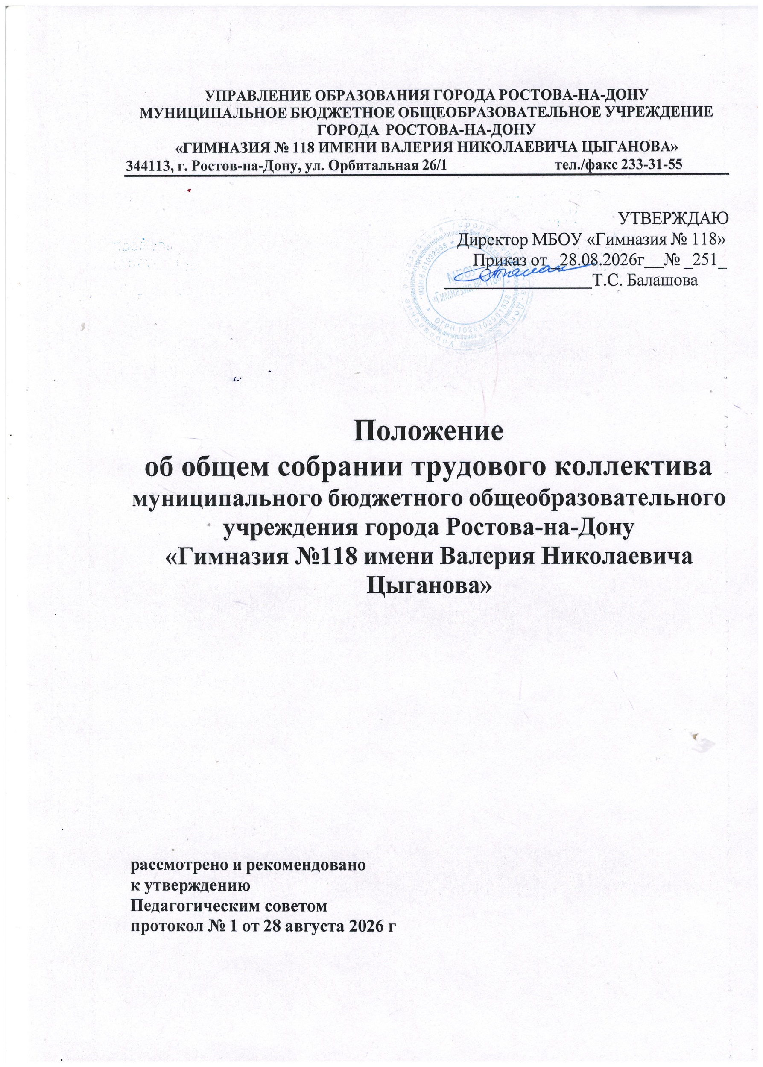

Общие положения
- Настоящее Положение об общем собрании трудового коллектива муниципального бюджетного общеобразовательного учреждения города Ростова-на-Дону «Гимназия №
118 имени Валерия Николаевича Цыганова» (далее Положение) разработано в соответствии с Федеральным законом РФ «Об образовании в Российской Федерации» от 29.12.2012 № 273 ФЗ, Уставом Гимназии.
- Общее собрание трудового коллектива Гимназии составляют все граждане, участвующие своим трудом в деятельности Гимназии на основе трудового договора.
- Настоящее Положение устанавливает полномочия трудового коллектива МБОУ
«Гимназия № 118» (далее Гимназия), основные направления его деятельности, права, обязанности и ответственность.
- Общее собрание в своей деятельности руководствуется Конституцией Российской Федерации, законодательством Российской Федерации об образовании, законодательством Российской Федерации о труде, другими нормами российского законодательства, а также Уставом Гимназии и настоящим Положением.

Основные задачи общего собрания трудового коллектива.
- Общее собрание является органом самоуправления и создается в целях развития коллегиальных и общественных инициатив, повышения эффективности участия трудового коллектива в управлении лицеем, развитии производственных отношений, защиты законных прав и интересов работников.
- Основными задачами трудового коллектива являются:
  - участие в управлении Гимназией;
  - выполнение трудовых обязательств;
  - защита прав и интересов в сфере трудовых отношений.

Компетенция собрания трудового коллектива.
- принятие коллективного договора, правил внутреннего трудового распорядка,
- внесение предложений в план развития Гимназии, в т.ч. о направлениях образовательной деятельности и иных видах деятельности Гимназии;
- внесение предложений о внесении изменений в Коллективный договор, в Правила внутреннего трудового распорядка Гимназии, в Положение об оплате труда работников и иные локальные акты в соответствии с установленной компетенцией по представлению Директора Гимназии;
- принятие решения о необходимости заключения коллективного договора;
- избрание представителей работников в комиссию по трудовым спорам;
- получение представления интересов работников профсоюзной организации иному представителю;
- утверждение требований в ходе коллективного трудового спора, выдвинутого работниками Гимназии или их представителями;
- внесение предложений в создание необходимых условий, обеспечивающих безопасность обучения, воспитания обучающихся,
- внесение предложений в создание условий, необходимых для охраны и укрепление здоровья, организации питания обучающихся Гимназии;
- рассмотрение иных вопросов деятельности Гимназии принятых на его рассмотрение директором лицея.

Порядок работы.
  - Собрание собирается по мере необходимости, но не реже 1 раза в год. Оно вправе принимать решения, если в его работе участвует более половины от общего числа работников, для которых Гимназия является основным местом работы. Решения Собрания принимаются большинством голосов присутствующих на Собрании работников. Процедура голосования определяется Собранием.
  - В период между собраниями полномочия трудового коллектива осуществляются:

    - совместно администрацией и профсоюзным комитетом;
    - профсоюзным комитетом совместно с другими органами самоуправления Гимназии согласно их компетенции (Управляющим советом Гимназии, педагогическим советом и т.д.);
    - администрацией гимназии в соответствии с ее полномочиями или по поручению трудового коллектива.
  - Администрация и профсоюзный комитет систематически информируют членов трудового коллектива о своей деятельности по осуществлению полномочий трудового коллектива в период между Общими собраниями.
  - Вопросы на рассмотрение Общего собрания выносятся по инициативе профсоюзного органа, других органов самоуправления Гимназии, администрацией, отдельных членов коллектива, а также по совместной инициативе администрации и органов самоуправления.
  - Контроль за выполнением решений Общего собрания трудового коллектива осуществляется профсоюзными комитетом, а также администрацией гимназии в соответствии с еѐ полномочиями или по поручению собрания, которые информируют трудовой коллектив о ходе выполнения решения.
  - Для ведения Общего собрания выбирается председатель и секретарь собрания.

Ответственность
  - Общее собрание несет ответственность за:
    - своевременное рассмотрение поставленных перед ним вопросов;
    - реализацию принятых решений;
    - выполнение обязательств по коллективному договору;
    - соответствие принятых решений и утверждаемых локальных актов законодательству Российской федерации о труде, об образовании.

Делопроизводство.
  - Заседания общего собрания протоколируются. Протоколы подписываются председателем и секретарем.
  - Руководство гимназии обеспечивает хранение протоколов Общего собрания в общем делопроизводстве.

